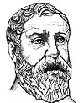
Diophante

Localité : Alexandrie

Période de temps : 3 siècles avant J-C
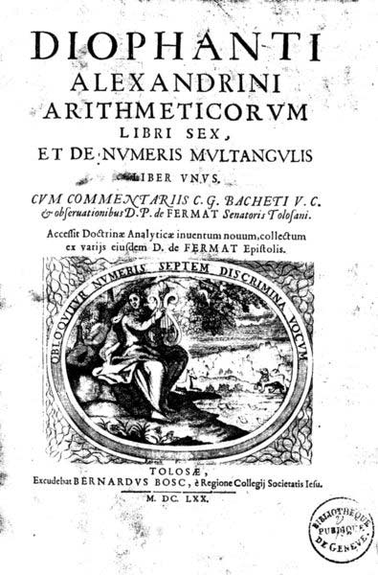
Œuvre : Arithmétique

Nationalité : grec

W+X+Y= 22
W+X+Z= 20
W+Y+Z= 24
X+Y+Z= 27

3W+3X+3Y+3Z
W+X+Y+Z= 31

